Ⅴ.附件
1、临床试验立项流程
2、临床试验关中心流程
3、药物临床试验申请表
4、医疗器械临床试验申请表

山东省精神卫生中心临床试验立项流程
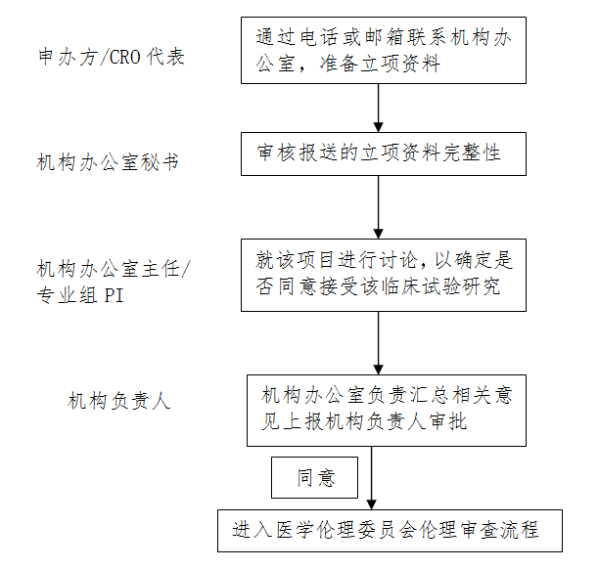

山东省精神卫生中心临床试验关中心流程
全部受试者随访结束
试验资料收集完整且问题已澄清
PI确认原始数据及文件已完整
机构办完成关中心质控
申办方完成关中心监察
剩余物资药品等返还交接完毕
合同尾款结清
PI完成临床研究报告和中心小结表
机构办审核盖章
PI完成伦理委员会结题报告
全部临床试验资料归档至机构办
临床试验项目结束

山东省精神卫生中心药物临床试验申请表
项目名称
试验药物/对照品名称
NMPA通知书编号 |  |  |  |  | 注册分类/试验分期
试验总病例数 |  |  |  |  | 本中心计划完成例数
计划起止时间 |  | 年 月 日～ 年 月 日
申办者/地址
申办者联系人 |  |  |  |  | 联系电话
CRO/地址
CRO联系人 |  |  |  |  | 联系电话
组长单位 |  |  |  |  | 组长单位项目负责人
研究团队
姓名 | 职称 |  | 项目分工 | 参与完成/在研项目数 |  | GCP培训时间（院内/院外） |  | 联系方式
项目分工：1.项目负责人/主要研究者2.研究者3.质控员4.试验药物管理员5.其他，请描述
主要研究者签字：
日期：

山东省精神卫生中心医疗器械临床试验申请表
项目名称
试验医疗器械名称
型号规格/包装规格 |  |  | 是否为需进行临床试验审批的第三类医疗器械 |  |  |  |  | 是 否
专业科室 |  |  | 主要研究者
申办者/CRO | 申办者 |  | 公司名称：  联系地址：  联系人：电话：
 | CRO |  | 公司名称：  联系地址：  联系人：电话：
临床试验概况 | 试验器械分类
 | 是否组长单位 |  | 是 否（组长单位名称：）
 | 主要参加单位 |  | 1. 2.  3. 4.
 | 试验期限
 | 试验总例数 |  |  |  |  | 本中心计划承担例数
 | 适用范围或预期用途
研究团队 | 姓名 | 职称 |  |  | 角色分工 | GCP培训时间 |  |  | 联系方式
 | 角色分工：1.主要研究者；2.研究者；3.医疗器械管理员；4.研究护士；5.质控人员；6.其他，请描述
主要研究者自评 | 收治患者中是否有足够数量的潜在受试者 |  |  |  |  | 是 否
 | 研究者是否有充足的时间和精力 |  |  |  |  | 是 否
 | 是否具备实施项目所需的资质、人员、设施、条件等 |  |  |  |  | 是 否
 | 项目是否具有科学价值和社会价值，并且受试者风险最小化 |  |  |  |  | 是 否
主要研究者签字 |  |  |  | 日期

